Министерство образования Республики Беларусь

Учреждение образования

БЕЛОРУССКИЙ ГОСУДАРСТВЕННЫЙ УНИВЕРСИТЕТ

ИНФОРМАТИКИ И РАДИОЭЛЕКТРОНИКИ

Факультет Информационных технологий и управления

Кафедра Интеллектуальных информационных технологий

**ОТЧЁТ**

по дисциплине «Аппаратное и программное обеспечение интеллектуальных систем»

Лабораторная работа №2

Выполнил: Самута Д. В.

Семенов Е. Г.

гр. 221703

Проверил: Кохнюх А. В.

Минск 2024

**Задание 7.1:** С помощью команды **ipconfig/all** в командной строке посмотрите свой IPv4 адрес, маску подсети и шлюз по умолчанию. По этим данным найдите адрес сети и укажите максимальное количество устройств, которые могут быть подключены к Вашей сети.

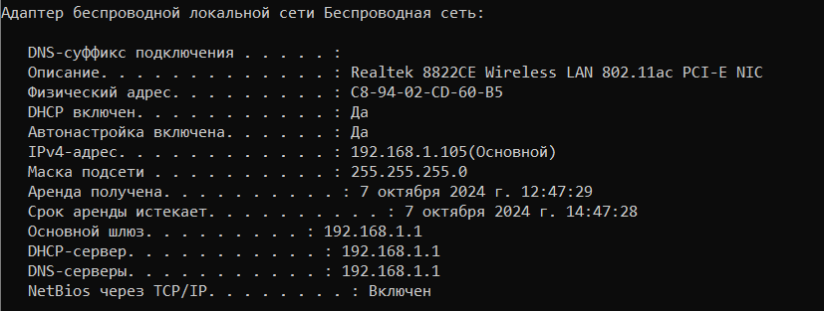

**IPv4-адрес: 192.168.1.105**

**Маска подсети: 255.255.255.0**

**Шлюз по умолчанию: 192.168.1.1**

Переведем IPv4 и маску подсети в двоичный код, чтобы вычислить адрес сети

IPv4: 11000000 10101000 00000001 01101001

Маска: 11111111 11111111 11111111 00000000

Выполним побитовое AND

11000000 10101000 00000001 00000000

Адрес сети в десятичном виде: 192.168.1.0

Максимальное кол-во узлов подсети:

Т.к. маска подсети – 255.255.255.0, то под узловую часть выделено 8 битов, значит кол-во узлов в подсети = $2^{8}-2$ = 254

**Задание 7.2:** **Определение MAC- и IP-адресов**

Эхо-запрос к 10.10.10.3 с 172.16.31.2

|  |  |  |  |  |  |
| --- | --- | --- | --- | --- | --- |
| Проверка | На устройстве | Адрес MAC-адрес | MAC-адрес источника | IPv4-адрес источника | IPv4-адрес назначения |
| Эхо-запрос от 172.16.31.2 до 10.10.10.3 | 172.16.31.2 | 00D0.BA8E.741A | 000C:85CC.1DA7 | 172.16.31.2 | 10.10.10.3 |
| Концентратор | - | - | - | - |
| Switch1 | 00D0.BA8E.741A | 000C.85CC.1DA7 | - | - |
| Router | 0060.4706.572B | 00D0.588C.2401 | 172.16.31.2 | 10.10.10.3 |
| Switch0 | 0060.4706.572B | 00D0.588C.2401 | - | - |
| Точка доступа | - | - | - | - |
| 10.10.10.3 | 0060.4706.572B | 00D0.588C.2401 | 172.16.31.2 | 10.10.10.3 |

Эхо-запрос к 10.10.10.2 с 10.10.1003

|  |  |  |  |  |  |
| --- | --- | --- | --- | --- | --- |
| Проверка | На устройстве | Адрес MAC-адрес | MAC-адрес источника | IPv4-адрес источника | IPv4-адрес назначения |
| Эхо-запрос от 172.16.31.2 до 10.10.10.3 | 10.10.10.2 | 0060.2F84.4AB6 | 0060.4706.572B | 10.10.10.2 | 10.10.10.3 |
| Точка доступа | - | - | - | - |
| Switch0 | 0060.2F84.4AB6 | 0060.4706.572B | - | - |
| Точка доступа | - | - | - | - |
| 10.10.10.3 | 0060.4706.572B | 00D0.588C.2401 | 10.10.10.2 | 10.10.10.3 |

Задание 7.3 Настройка коммутаторов уровня 3

Таблица адресации:

|  |  |  |  |
| --- | --- | --- | --- |
| Устройство | Интерфейс | IP-адрес | Маска подсети |
| R1 | GigabitEthernet0/0 | 172.16.31.1/24 | 255.255.255.255 |
| GigabitEthernet0/1 | 192.168.0.2/24 | 255.255.255.255 |
| MLSw1 |  |  |  |
|  |  |  |

Часть 1:

Для просмотра информации о IP и масках использовал команду show ip interface

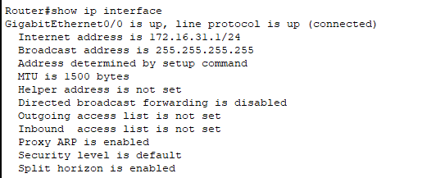

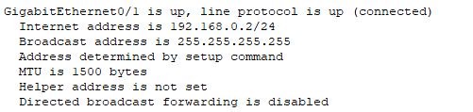

Часть 2:

Шаг 1:

Для входа в режим настройки интерфейса **GigabitEthernet 0/1** нужно зайти в глобальный режим конфигурации.

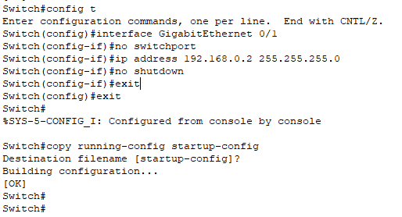

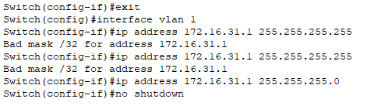

Шаг 2:

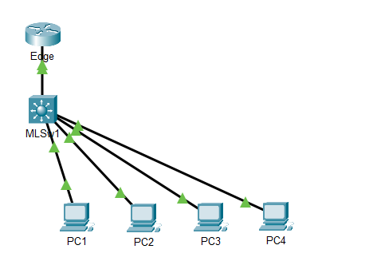

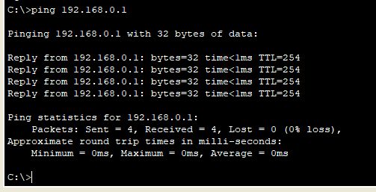

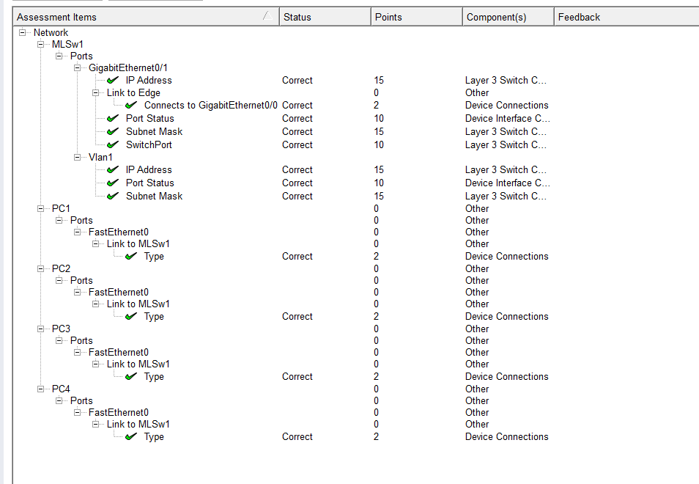

Задание 7.4 Настройка IPv6-адресаци

Шаг 1:

Введите команду глобальной настройки маршрутизации одноадресной передачи IPv6. Данная команда нужна для включения пересылки пакетов IPv6 на маршрутизаторе. Эта команда будет рассмотрена позже в данном семестре.

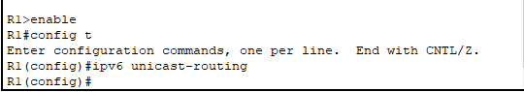

**Шаг 2.** **Настройте IPv6-адресацию на GigabitEthernet0/0.**

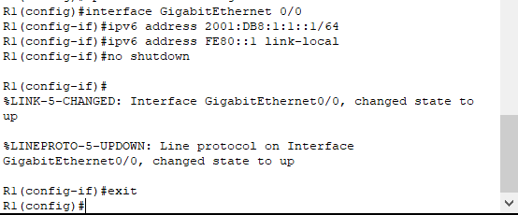

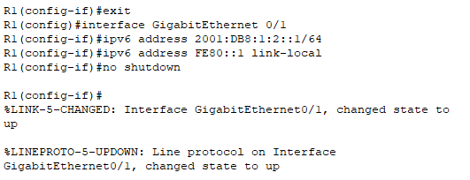

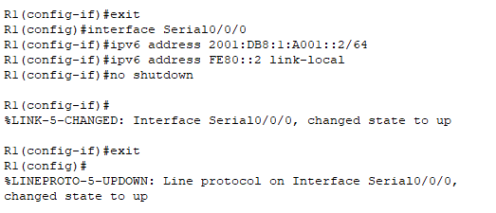

**Часть 2**: **Настройка IPv6-адресации на серверах**

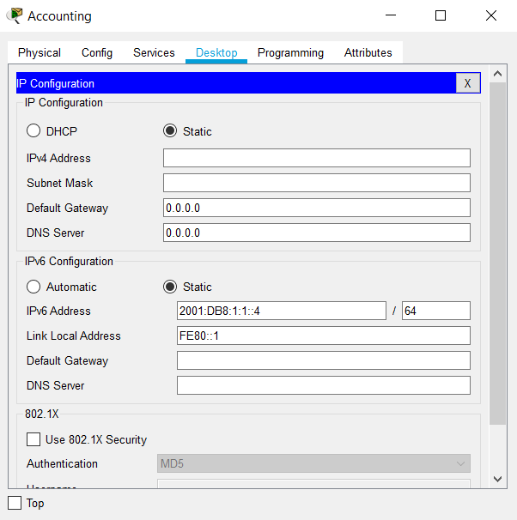

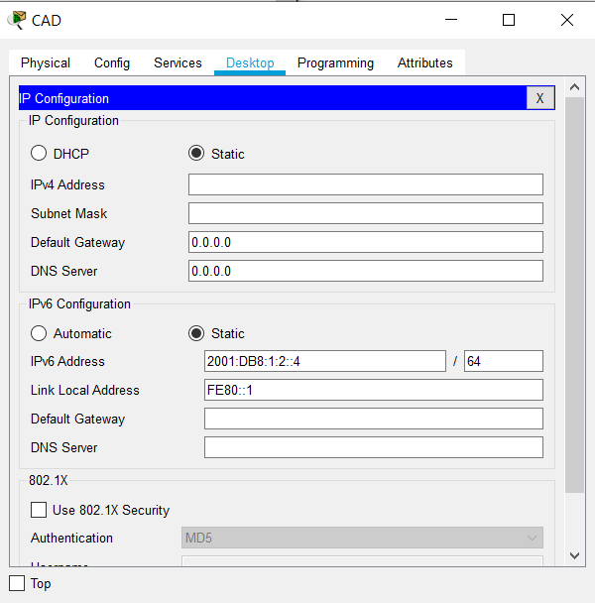

**Часть 3.** **Настройка IPv6-адресации на клиентах**

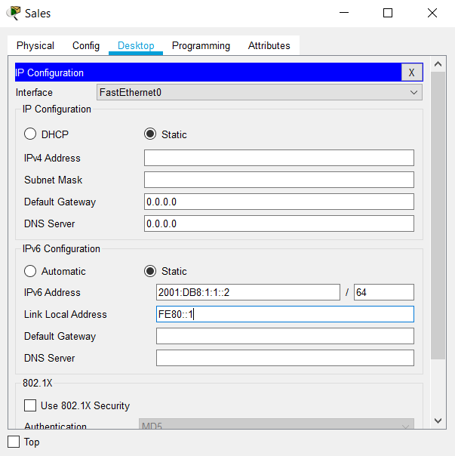

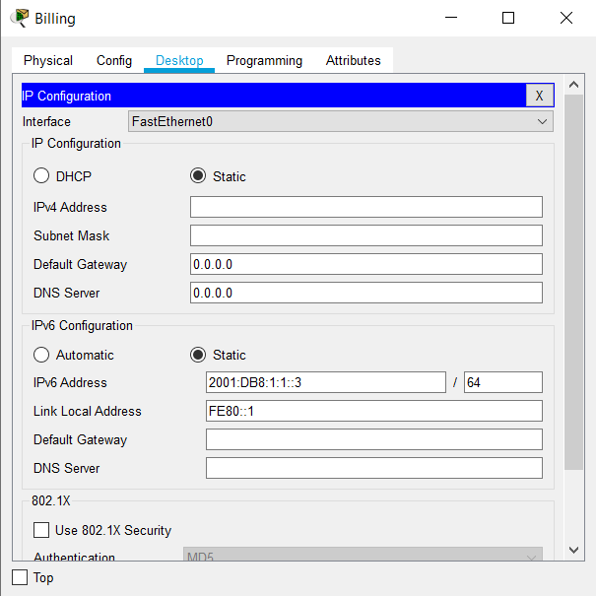

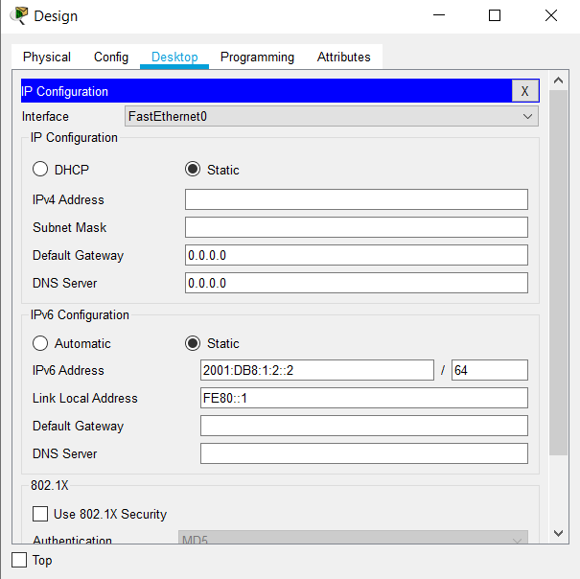

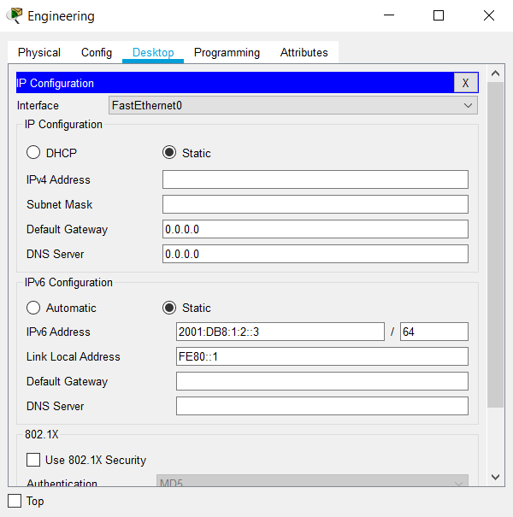

Задание 7.5 **Поиск и устранение неполадок в IPv4- и IPv6-адресации:**

Шаг 1:

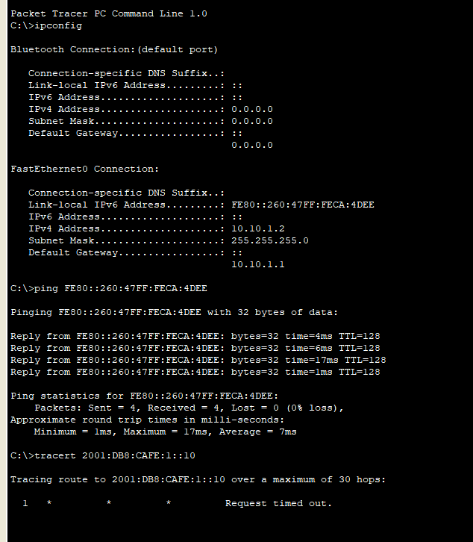

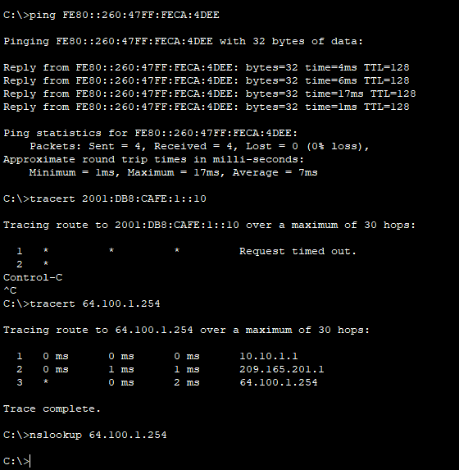

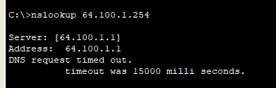

Для решения проблемы нужно:

1. Проверить настройку пк (сравнить с таблицей)
2. Если в настройках пк нет ошибок, то проверить настройку сервера
3. Если в настройках сервера нет ошибок, то проверить настройки маршрутизатора.

Решение проблемы:

Проверим настройки пк

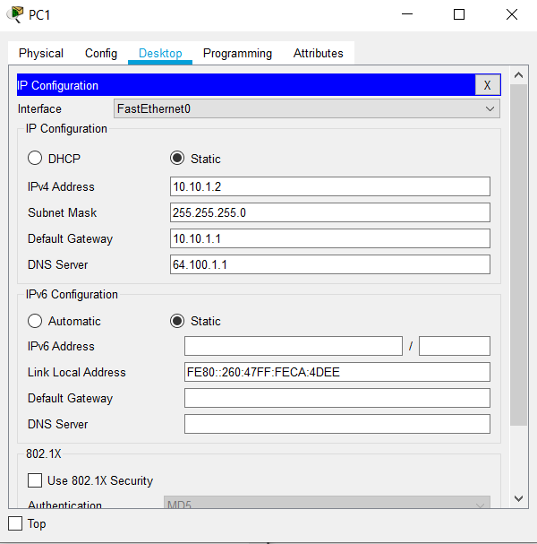

Видим, что настройка днс сервера неправильна, поменяем ее на IP DualStackServer.

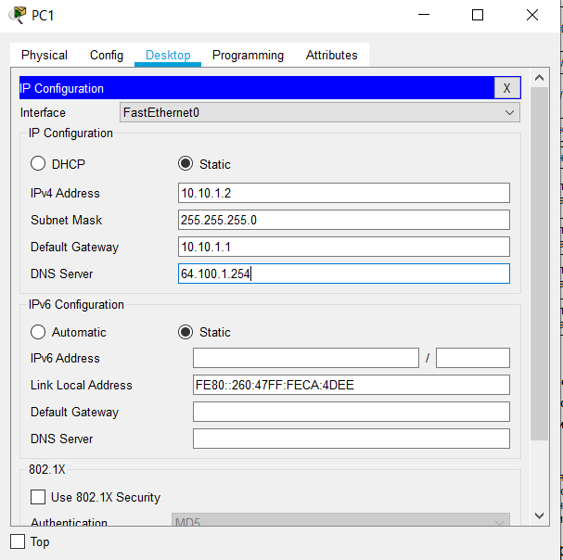

Проверим работоспособность.

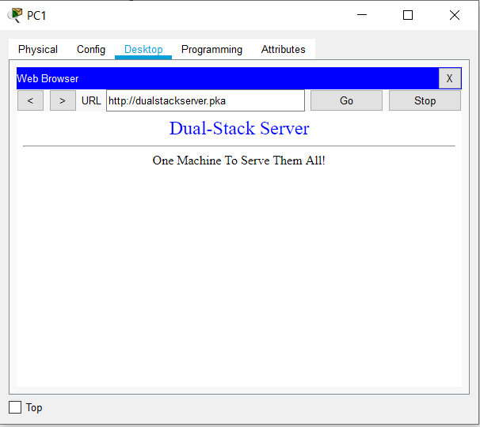

Задокументированное решение:

1. Зашли в настройки IP PC1
2. Увидели, что DNS сервер настроен неправильно
3. Исправили на правильный IP

Часть 2: **Поиск и устранение второй неисправности**

Для решения проблемы нужно:

1. Проверить настройку пк (сравнить с таблицей)
2. Если в настройках пк нет ошибок, то проверить настройку сервера
3. Если в настройках сервера нет ошибок, то проверить настройки маршрутизатора.

Решение проблемы:

Проверим настройки пк

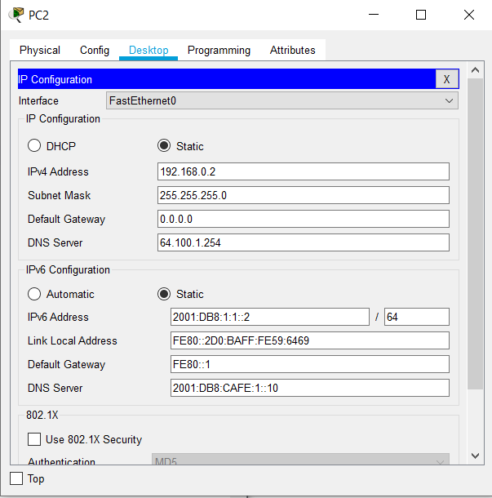

Настройки совпадают с табличными

Проверим настройки сервера:

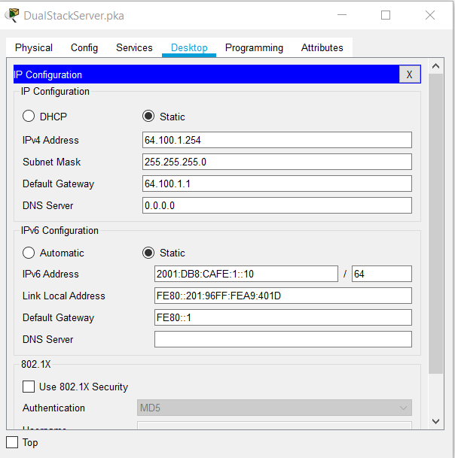

Видим ошибку в настройке Link Local Address

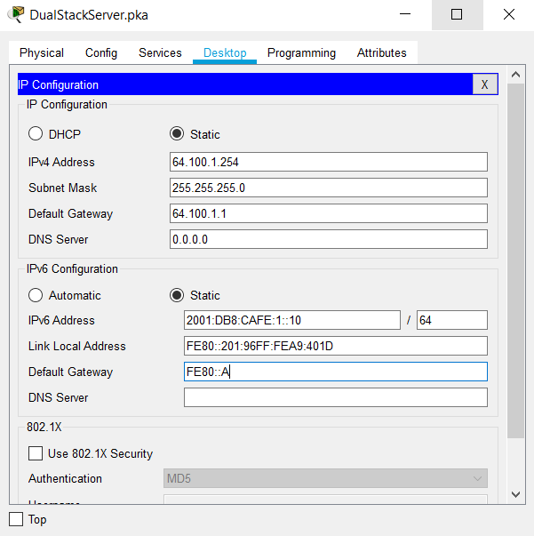

Проверим работоспособность:

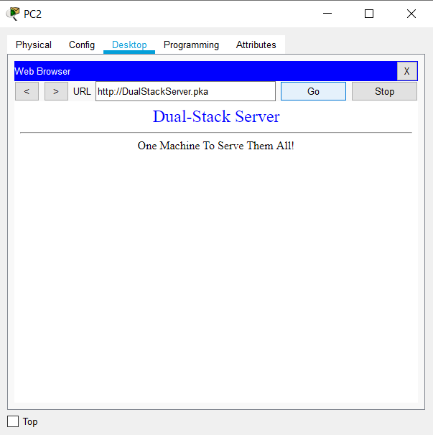

Задокументированное решение:

1. Зашли в настройки IP PC2
2. Увидели, что он настроен правильно
3. Зашли в настройки сервера
4. Увидели, что шлюз неверный
5. Ввели правильный шлюз

**Часть 3.** **Поиск и устранение третьей неисправности**

Для решения проблемы нужно:

1. Проверить настройку IPv4 пк2 (сравнить с таблицей)
2. Если ошибок нет, то проверить настройку IPv6 пк3 (сравнить с таблицей)
3. Если ошибок нет, то проверить настройку сервера
4. Если ошибок нет, то проверить настройки маршрутизатора.

Решение проблемы:

1. Проверим настройку IPv4 пк2

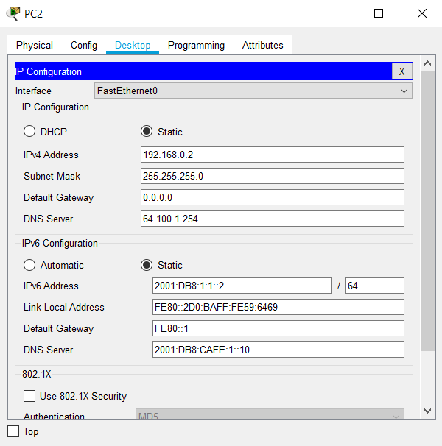

Видим неправильно настроенный шлюз

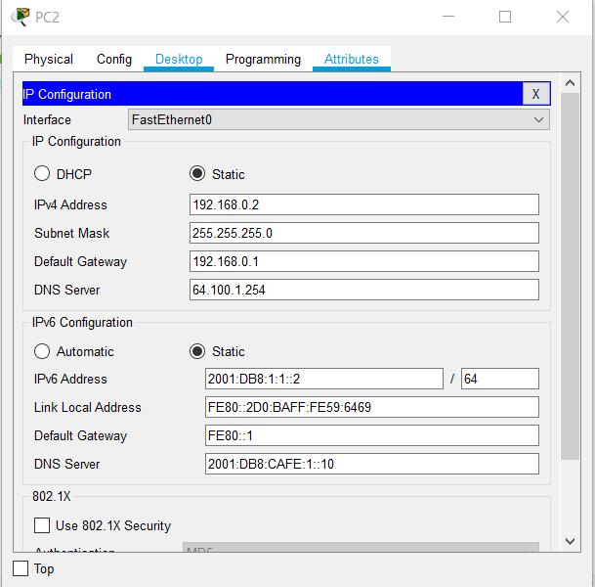

Задокументированное решение:

1. Зашли в настройки IPv4 PC2
2. Увидели, что он настроен неправильно
3. Поменяли шлюз на верный

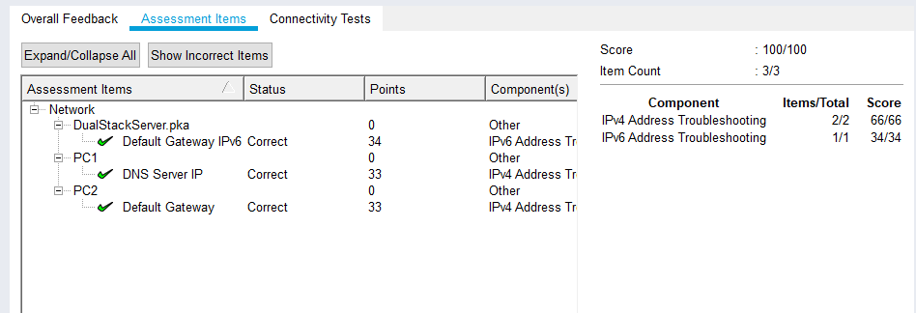

**Задача 7.6: Packet Tracer. Организация подсетей. Сценарий 1**

В соответствии с имеющейся топологией сколько потребуется подсетей? 5 подсетей

Сколько необходимо заимствовать битов для поддержки нескольких подсетей в таблице топологии? Для поддержки 5 подсетей нужно выделить минимум 3 бита.

Сколько в результате этого создаётся подсетей? В результате выделения 3 битов можно создать 8 подсетей

Сколько при этом в каждой подсети будет доступно пригодных к использованию узлов? Для каждой подсети будет доступно $2^{5}-2=30$ узлов.

Таблица подсетей:

|  |  |  |  |  |
| --- | --- | --- | --- | --- |
| Номер подсети | Адрес подсети | Первый используемый адрес узла | Последний используемый адрес узла | Широковещательный адрес |
| 0 | 172.31.1.0 | 172.31.1.1 | 172.31.1.30 | 172.31.1.31 |
| 1 | 172.31.1.32 | 172.31.1.33 | 172.31.1.62 | 172.31.1.63 |
| 2 | 172.31.1.64 | 172.31.1.65 | 172.31.1.94 | 172.31.1.95 |
| 3 | 172.31.1.96 | 172.31.1.97 | 172.31.1.126 | 172.31.1.127 |
| 4 | 172.31.1.128 | 172.31.1.129 | 172.31.1.158 | 172.31.1.159 |
| 5 | 172.31.1.160 | 172.31.1.161 | 172.31.1.190 | 172.31.1.191 |
| 6 | 172.31.1.192 | 172.31.1.193 | 172.31.1.222 | 172.31.1.223 |
| 7 | 172.31.1.224 | 172.31.1.225 | 172.31.1.254 | 172.31.1.255 |

**Шаг 2.** **Назначьте подсети для сети, отображаемой в топологии.**

**Для R1**

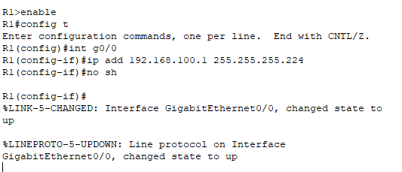

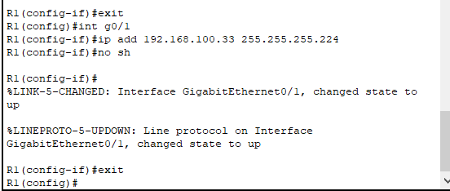

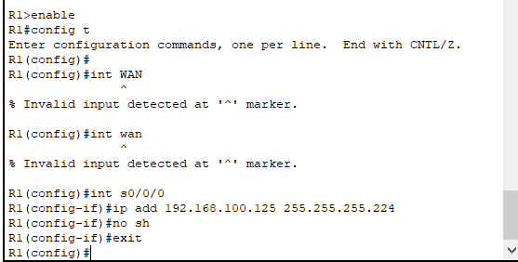Для R2:

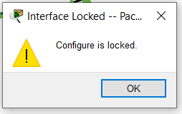

**Часть 2.** **Назначение сетевым устройствам IP-адресов и проверка подключения**

**Шаг 2.** **Настройте IP-адресацию на S3, включая шлюз по умолчанию.**

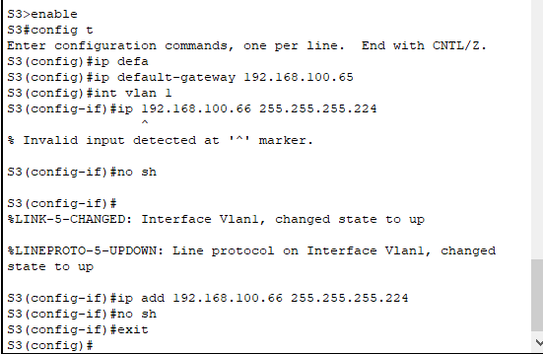

**Шаг 3.** **Настройте IP-адресацию на PC4, включая шлюз по умолчанию.**

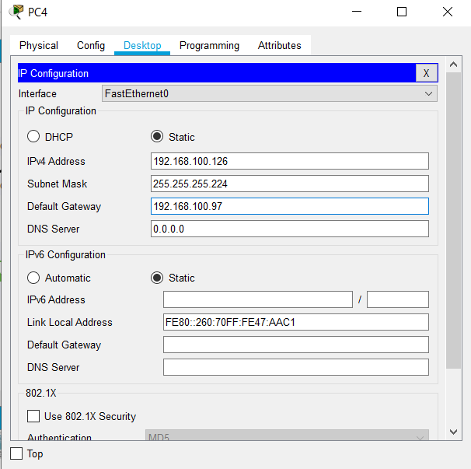

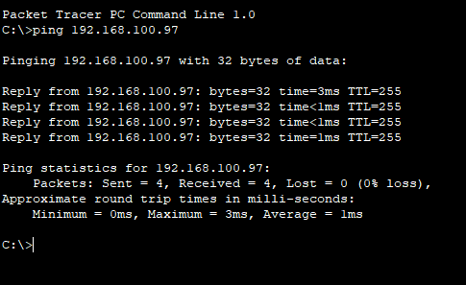

**Задача 7.6: Packet Tracer. Организация подсетей. Сценарий 2**

В соответствии с имеющейся топологией сколько потребуется подсетей? В данной топологии 7 подсетей.

 Сколько необходимо заимствовать битов для поддержки нескольких подсетей в таблице топологии? Для 7 подсетей хватит 3 битов

 Сколько в результате этого создаётся подсетей? В результате создается 8 подсетей.

 Сколько при этом в каждой подсети будет доступно пригодных к использованию адресов узлов? Будет доступно $2^{5}-2=30$ узлов.

Однако т.к. по условию самое максимальное кол-во хостов у подсети – 14, то можно выделить 4 бита под подсети, т.е. у подсети будет доступно $2^{4}-2=14$ узлов.

Маска подсети:

В двоичной форме: 11111111 11111111 11111111 11110000

В десятичной: 255.255.255.240

|  |  |  |  |  |
| --- | --- | --- | --- | --- |
| Номер подсети | Адрес подсети | Первый используемый адрес узла | Последний используемый адрес узла | Широковещательный адрес |
| 0 | 172.31.1.0 | 172.31.1.1 | 172.31.1.14 | 172.31.1.15 |
| 1 | 172.31.1.16 | 172.31.1.17 | 172.31.1.30 | 172.31.1.31 |
| 2 | 172.31.1.32 | 172.31.1.33 | 172.31.1.46 | 172.31.1.47 |
| 3 | 172.31.1.48 | 172.31.1.49 | 172.31.1.62 | 172.31.1.63 |
| 4 | 172.31.1.64 | 172.31.1.65 | 172.31.1.78 | 172.31.1.79 |
| 5 | 172.31.1.80 | 172.31.1.81 | 172.31.1.94 | 172.31.1.95 |
| 6 | 172.31.1.96 | 172.31.1.97 | 172.31.1.110 | 172.31.1.111 |
| 7 | 172.31.1.112 | 172.31.1.113 | 172.31.1.126 | 172.31.1.127 |
| 8 | 172.31.1.128 | 172.31.1.129 | 172.31.1.145 | 172.31.1.145 |
| 9 | 172.31.1.144 | 172.31.1.145 | 172.31.1.158 | 172.31.1.159 |
| 10 | 172.31.1.160 | 172.31.1.161 | 172.31.1.174 | 172.31.1.175 |
| 11 | 172.31.1.176 | 172.31.1.177 | 172.31.1.190 | 172.31.1.191 |
| 12 | 172.31.1.192 | 172.31.1.193 | 172.31.1.206 | 172.31.1.207 |
| 13 | 172.31.1.208 | 172.31.1.209 | 172.31.1.222 | 172.31.1.223 |
| 14 | 172.31.1.224 | 172.31.1.225 | 172.31.1.238 | 172.31.1.239 |
| 15 | 172.31.1.240 | 172.31.1.241 | 172.31.1.254 | 172.31.1.255 |

Документация:

|  |  |  |  |  |
| --- | --- | --- | --- | --- |
| Устройство | Интерфейс | IP-адрес | Маска подсети | Шлюз по умолчанию |
| R1 | G0/0 | 172.31.1.1 | 255.255.255.240 | N/A |
| S0/0/0 | 172.31.1.65 | 255.255.255.240 | N/A |
| R2 | G0/0 | 172.31.1.17 | 255.255.255.240 | N/A |
| S0/0/0 | 172.31.1.78 | 255.255.255.240 | N/A |
| S0/0/1 | 172.31.1.81 | 255.255.255.240 | N/A |
| R3 | G0/0 | 172.31.1.33 | 255.255.255.240 | N/A |
| S0/0/0 | 172.31.1.97 | 255.255.255.240 | N/A |
| S/0/0/1 | 172.31.1.94 | 255.255.255.240 | N/A |
| R4 | G0/0 | 172.31.1.49 | 255.255.255.240 | N/A |
| S0/0/0 | 172.31.1.110 | 255.255.255.240 | N/A |
| S1 | VLAN 1 | 172.31.1.2 | 255.255.255.240 | 172.31.1.1 |
| S2 | VLAN 2 | 172.31.1.18 | 255.255.255.240 | 172.31.1.17 |
| S3 | VLAN 3 | 172.31.1.34 | 255.255.255.240 | 172.31.1.33 |
| S4 | VLAN 4 | 172.31.1.50 | 255.255.255.240 | 172.31.1.49 |
| PC1 | Сетевой адаптер | 172.31.1.14 | 255.255.255.240 | 172.31.1.1 |
| PC2 | Сетевой адаптер | 172.31.1.30 | 255.255.255.240 | 172.31.1.17 |
| PC3 | Сетевой адаптер | 172.31.1.46 | 255.255.255.240 | 172.31.1.33 |
| PC4 | Сетевой адаптер | 172.31.1.62 | 255.255.255.240 | 172.31.1.49 |

**Часть 2.** **Назначение сетевым устройствам IP-адресов и проверка подключения**

**Шаг 1.** **Настройте IP-адресацию на интерфейсах локальной сети маршрутизаторов R1 и R2.**

R1:

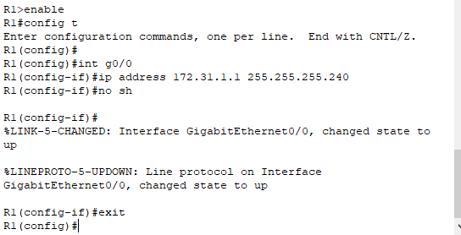

R2:

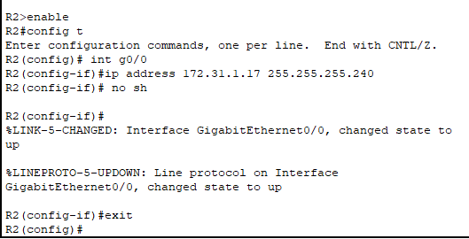

S3:

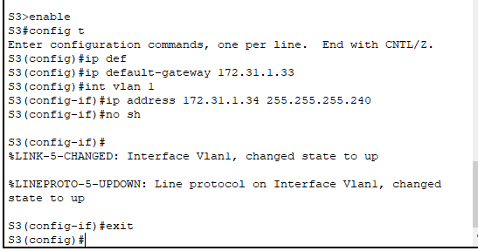

PC4:

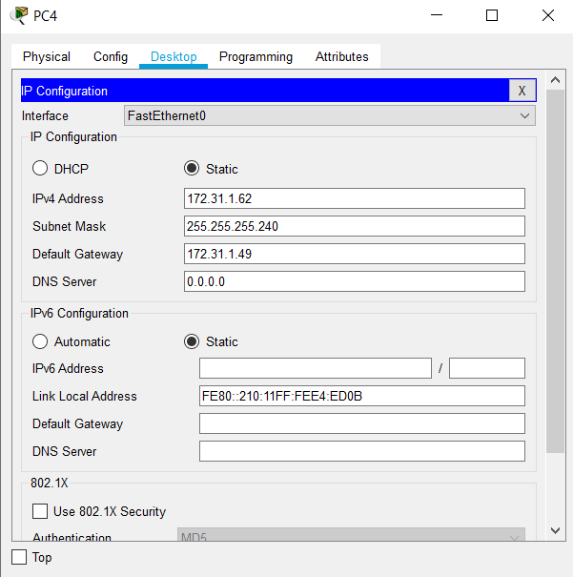

Проверка

R1->S3

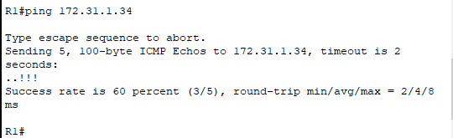

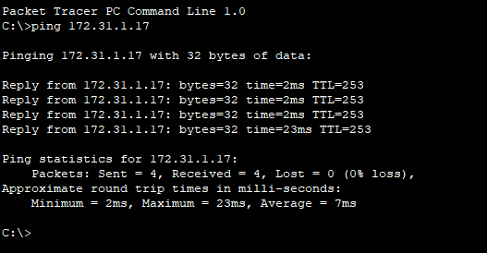

PC4->R2